Муниципальное дошкольное образовательное учреждение – детский сад, комбинированного вида №3
Барабинского района Новосибирской области

Конспект
сюжетно – ролевой игры в средней группе детского сада.

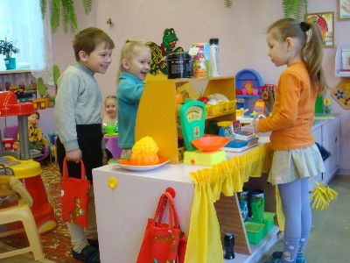
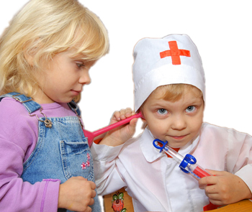

Подготовила воспитатель I квалификационной категории
Михайловская Ольга Васильевна

Программное содержание:
- создать игровую обстановку, наладить взаимодействие между теми, кто выбрал определённые роли.
- Формировать у детей умение играть по собственному замыслу,
стимулировать творческую активность детей в игре.
- Формировать дружеские взаимоотношения в игре, чувство гуманизма, активности, ответственности, дружелюбия.
- Закрепить ранее полученные знания о труде врача, продавца, парикмахера, строителя.
Предварительная работа:
- Беседы о профессиях с использованием иллюстраций, рассматриванием картин.
- Чтение художественной литературы: Маяковский «Кем быть?», Михалков «А что у вас?», Д. Родари «Чем пахнут ремёсла?»
Работа с родителями:
Со стороны родителей была оказана помощь в оформлении игровых уголков «Магазин», «Больница», «Парикмахерская», «Юный строитель»
Ход игры:
Дети заходят в группу, встают вокруг воспитателя.
Воспитатель:
У вас, у всех растут года.
Будет и семнадцать.
Где работать мне тогда, чем заниматься?
Дети, давайте поговорим с вами о том, какие вы знаете профессии (дети называют). Но чтобы поработать врачом, парикмахером, продавцом, нужно сначала вырасти, окончить школу, получить специальность. Но как долго ждать. А так хочется прямо сейчас стать взрослым и поработать. Правда?
А давайте мы с вами отправимся в путешествие в волшебный городок. Он называется «Город Мастеров». Все дети, попадая туда, сразу становятся взрослыми и могут выбрать для себя профессию. Хотите туда поехать?
А поедем мы туда вот на этом автобусе. (В группе стоят стульчики в ряд по три) Вы будете пассажирами, а я шофером

Качу, лечу во весь опор.
Я сам шофёр и сам мотор! Нажимаю на педаль
и машина мчится вдаль.
И, так, поехали! (звучит песенка «Весёлые путешественники»)
Все приехали! Выходите, пожалуйста. Вот наш волшебный город «Город Мастеров». Вы посмотрите друг на друга. Все стали взрослыми. Вот бы поработать, да? А где можно поработать, я вам сейчас покажу.
Вот здесь у нас «Парикмахерская»
Здесь светло и интересно:
Зеркала, духи и кресла, зал большой,
Но видно, даже,
Лучше, чем у вас в трельяже.
«Магазин»
А сейчас мы в магазине - Все продукты на витрине:
Чай, конфеты, колбаса - Разбегаются глаза.
Подходите, покупайте,
Деньги в кассу отдавайте.
Посмотрите, а вот здесь у нас «Больница»
Всегда внимательно, с любовью Наш доктор лечит вас, ребят.
Когда поправит вам здоровье - Он больше всех бывает рад!
А вот здесь у нас строительная площадка.
Строителя знает весь район,
Мастер он отличный Со своей бригадой он Строит дом кирпичный.
Дом среди других домов И стройней и выше.
Говорят, до облаков Дом достанет, крышей.
А вот здесь у нас живут Куклы, зайцы, мишки, ждут, когда к ним придут Мамочки-малышки.
Теперь вы видите, как много интересного в нашем городке. Вы можете потрудиться там, где вам понравится.

По ходу игры воспитатель помогает создавать игровую обстановку, наладить взаимоотношения между теми, кто выбрал определённые роли; помогает реализовать в игре впечатления, полученные детьми ранее.
Воспитатель:

В нашем городке наступил вечер, рабочий день закончился, закрывается больница, магазин, заканчивают работу на стройке. Все садятся на автобус и возвращаются в детский сад. А если вам, ребята, понравилось в городке, мы с вами будем ездить туда каждый день

